2022年度

中共乐山市五通桥区纪委

部门决算
目录

公开时间：2023年12月21日

第一部分 部门概况 Error: Reference source not found
一、部门职责 Error: Reference source not found
二、机构设置 Error: Reference source not found
第二部分 2022年度部门决算情况说明 2
一、 收入支出决算总体情况说明 2
二、 收入决算情况说明 3
三、 支出决算情况说明 3
四、财政拨款收入支出决算总体情况说明 4
五、一般公共预算财政拨款支出决算情况说明 5
六、一般公共预算财政拨款基本支出决算情况说明 8
七、“三公”经费财政拨款支出决算情况说明 8
八、政府性基金预算支出决算情况说明 10
九、 国有资本经营预算支出决算情况说明 11
十、 其他重要事项的情况说明 11
第三部分 名词解释 13
第四部分 附件 16
第五部分 附表 25
一、收入支出决算总表 26
二、收入决算表 26
三、支出决算表 26
四、财政拨款收入支出决算总表 26
五、财政拨款支出决算明细表 26
六、一般公共预算财政拨款支出决算表 26
七、一般公共预算财政拨款支出决算明细表 26
八、一般公共预算财政拨款基本支出决算表 26
九、一般公共预算财政拨款项目支出决算表 26
十、一般公共预算财政拨款“三公”经费支出决算表 26
十一、政府性基金预算财政拨款收入支出决算表 26
十二、政府性基金预算财政拨款“三公”经费支出决算表 26
十三、国有资本经营预算财政拨款收入支出决算表 26
十四、国有资本经营预算财政拨款支出决算表 26

第一部分 部门概况

一、部门职责
负责党的纪律检查工作。贯彻落实党中央、省委、市委、区委关于纪律检查工作的决定,维护党的章程和其他党内法规,检查党的路线方针政策和决议的执行情况,协助区委推进全面从严治党、加强党风建设和组织协调反腐败工作。依照党的章程和其他党内法规履行监督、执纪、问责职责。负责全区监察工作。贯彻落实党中央、省委、市委、区委关于监察工作的决定,维护宪法法律,依法对行使公权力的公职人员进行监察,调查职务违法和职务犯罪,开展廉政建设和反腐败工作。依照法律规定履行监督、调查、处置职责。负责组织协调全面从严治党、党风廉政建设和反腐败宣传教育工作。在上级纪委监委的领导下,做好反腐败追逃追赃和防逃工作的组织协调,督促有关单位做好相关工作。根据干部管理权限,负责纪检监察系统领导班子建设、干部队伍建设和组织建设的综合规划、政策研究、制度建设和业务指导。完成区委和上级纪委监委交办的其他任务。

二、机构设置
中国共产党乐山市五通桥区纪律检查委员会属行政单位，一级预算单位。下属二级单位0个，其中行政单位0个，参照公务员法管理的事业单位0个，其他事业单位0个。

第二部分 2022年度部门决算情况说明
一、收入支出决算总体情况说明
2022年度收、支总计1,823.87万元。与2021年相比，收、支总计各增加535.68万元，增长41.6%。主要变动原因是我委人员的增加，专案数量增加，业务技术用房费用增加等原因。
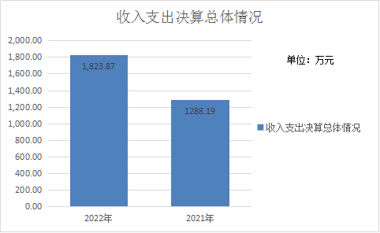

（图1：收、支决算总计变动情况图）（柱状图）
二、收入决算情况说明
2022年本年收入合计1,823.87万元，其中：一般公共预算财政拨款收入1,823.87万元，占100%；政府性基金预算财政拨款收入0万元，占0%；国有资本经营预算财政拨款收入0万元，占0%；上级补助收入0万元，占0%；事业收入0万元，占0%；经营收入0万元，占0%；附属单位上缴收入0万元，占0%；其他收入0万元，占0%。
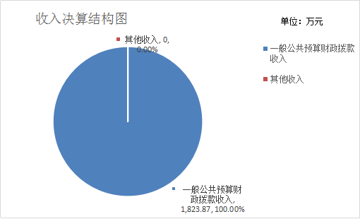

（图2：收入决算结构图）

- 支出决算情况说明
2022年本年支出合计1,823.87万元，其中：基本支出1,223.31万元，占67.1%；项目支出600.56万元，占32.9%；上缴上级支出0万元，占0%；经营支出0万元，占0%；对附属单位补助支出0万元，占0%。

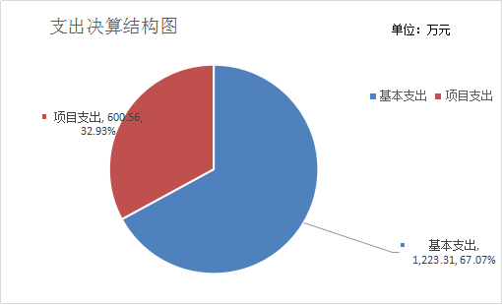
（图3：支出决算结构图）
四、财政拨款收入支出决算总体情况说明
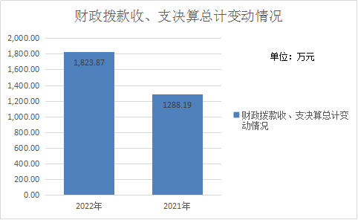
2022年财政拨款收、支总计1,823.87万元。与2021年相比，财政拨款收、支总计各增加535.68万元，增长41.6%。主要变动原因是我委人员的增加，专案数量增加，业务技术用房费用增加等原因。
（图4：财政拨款收、支决算总计变动情况）
五、一般公共预算财政拨款支出决算情况说明
（一）一般公共预算财政拨款支出决算总体情况。
2022年一般公共预算财政拨款支出1,823.87万元，占本年支出合计的100%。与2021年相比，一般公共预算财政拨款支出增加535.68万元，增长41.6%。主要变动原因是我委人员的增加，专案数量增加，业务技术用房费用增加等原因。
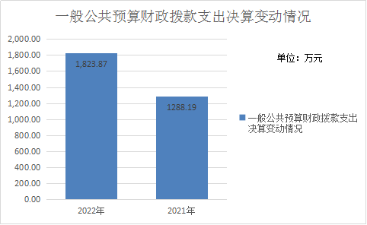

（图5：一般公共预算财政拨款支出决算变动情况）
（二）一般公共预算财政拨款支出决算结构情况。
2022年一般公共预算财政拨款支出1,823.87万元，主要用于以下方面: 一般公共服务支出1,590.57万元，占87.2%；外交支出0万元，占0%；国防支出0万元，占0%；公共安全支出0万元，占0%；教育支出0万元，占0%；科学技术支出0万元，占0%；文化体育与传媒支出0万元，占0%；社会保障和就业支出127.11万元，占7%；卫生健康支出29.36万元，占1.6%；节能环保支出0万元，占0%；城乡社区支出0万元，占0%；农林水支出0万元，占0%；交通运输支出0万元，占0%；资源勘探工业信息等支出0万元，占0%；商业服务业等支出0万元，占0%；金融支出0万元，占0%；援助其他地区支出0万元，占0%；自然资源海洋气象等支出0万元，占0%；住房保障支出76.83万元，占4.2%；粮油物资储备支出0万元，占0%；国有资本经营预算支出0万元，占0%；灾害防治及应急管理支出0万元，占0%；其他支出0万元，占0%；债务还本支出0万元，占0%；债务付息支出0万元，占0%；抗疫特别国债安排的支出0万元，占0%。

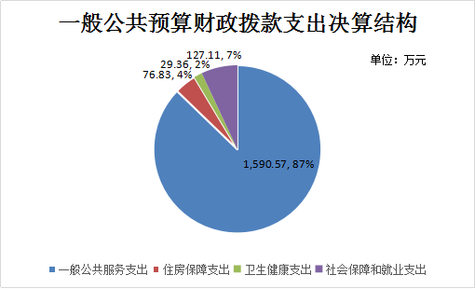

（图6：一般公共预算财政拨款支出决算结构）
（三）一般公共预算财政拨款支出决算具体情况。
2022年一般公共预算支出决算数为1,823.87万元，完成预算100%。其中：
1.一般公共服务支出（类）纪检监察事务（款）行政运行（项）: 2022年支出决算为990.01万元，完成预算100%。
2.一般公共服务支出（类）纪检监察事务（款）一般行政管理事务（项）: 2022年支出决算为158.2万元，完成预算100%。
3.一般公共服务支出（类）纪检监察事务（款）其他纪检监察事务支出（项）: 2022年支出决算为990.01万元，完成预算100%。
4.社会保障和就业(类)行政事业单位养老(款)机关事业单位基本养老保险缴费支出(项):2022年支出决算为63.23万元，完成预算100%。
5.社会保障和就业(类)行政事业单位养老(款)机关事业单位职业年金缴费支出(项): 2022年支出决算为34.29万元,完成预算100%。
6.社会保障和就业(类)行政事业单位养老(款)其他行政事业单位养老支出(项): 2022年支出决算为29.59万元,完成预算100%。
7.卫生健康支出(类)行政事业单位医疗(款)行政单位医疗支出(项):2022年支出决算为23.06万元，完成预算100%。
8.卫生健康支出(类)行政事业单位医疗(款)公务员医疗补助(项):2022年支出决算为6.3万元,完成预算100%。
9.住房保障支出(类)住房改革支出(款)住房公积金(项):2022年支出决算为76.83万元，完成预算100%。
六、一般公共预算财政拨款基本支出决算情况说明
2022年一般公共预算财政拨款基本支出1,223.31万元，其中：
人员经费1,078.22万元，主要包括：基本工资、津贴补贴、奖金、伙食补助费、绩效工资、机关事业单位基本养老保险缴费、职业年金缴费、其他社会保障缴费、其他工资福利支出、离休费、退休费、住房公积金等。
公用经费145.09万元，主要包括：办公费、印刷费、咨询费、水费、电费、邮电费、差旅费、维修（护）费、会议费、培训费、公务接待费、劳务费、委托业务费、工会经费、福利费、公务用车运行维护费、其他商品和服务支出。
- “三公”经费财政拨款支出决算情况说明
- “三公”经费财政拨款支出决算总体情况说明
2022年“三公”经费财政拨款支出决算为24.72万元，完成预算100%；较上年增加0.32万元，增长1.3%。决算数与预算数持平。
（二）“三公”经费财政拨款支出决算具体情况说明
2022年“三公”经费财政拨款支出决算中，因公出国（境）费支出决算0万元，占0%；公务用车购置及运行维护费支出决算17.92万元，占72.5%；公务接待费支出决算6.8万元，占27.5%。具体情况如下：

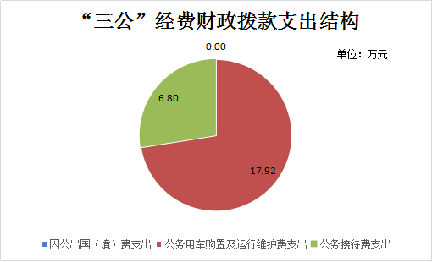

（图7：“三公”经费财政拨款支出结构）
1.因公出国（境）经费支出0万元，完成预算0%。全年安排因公出国（境）团组0个，出国（境）0人。因公出国（境）支出决算比2021年持平。
2.公务用车购置及运行维护费支出17.92万元，完成预算100%。公务用车购置及运行维护费支出决算比2021年增加3.27万元，增长22.3%。主要原因是2022年油费上涨，同时今年的“11.25”专案为异地案件，案件办理需到外地调证及谈话，故使用公务用车较多，导致公务用车运行维护费增加。
其中：公务用车购置费支出0万元。全年按规定更新购置公务用车0辆，其中：轿车0辆、金额0万元，越野车0辆、金额0万元，小型载客汽车0辆、金额0万元，大中型载客汽车0辆、金额0万元，其他车型0辆、金额0万元。截至2022年12月底，本部门共有公务用车6辆，其中：轿车5辆、越野车1辆、小型载客汽车0辆、大中型载客汽车0辆、其他车型0辆。
公务用车运行维护费支出17.92万元。主要用于案件办理、监督检查等所需的公务用车燃料费、维修费、保险费等支出。
3.公务接待费支出6.8万元，完成预算100%。公务接待费支出决算比2021年减少2.95万元，下降30.3%。主要原因是疫情影响且我委严格落实中央八项规定精神。其中：
国内公务接待支出6.8万元。主要用于接待上级部门及其他区县交流纪检监察业务而产生的工作餐费。国内公务接待78批次，764人次，共计支出6.8万元。
外事接待支出0万元。外事接待0批次，0人，共计支出0万元。
八、政府性基金预算支出决算情况说明
2022年政府性基金预算拨款支出0万元。
九、国有资本经营预算支出决算情况说明
2022年国有资本经营预算拨款支出0万元。
十、其他重要事项的情况说明
（一）机关运行经费支出情况
2022年，中国共产党乐山市五通桥区纪律检查委员会机关运行经费支出145.09万元，比2021年增加9.74万元，增长7.2%。主要原因是委机关人员增加，相应开支增加。
（二）政府采购支出情况
2022年，中国共产党乐山市五通桥区纪律检查委员会政府采购支出总额0万元，其中：政府采购货物支出0万元、政府采购工程支出0万元、政府采购服务支出0万元。授予中小企业合同金额0万元，占政府采购支出总额的0%，其中：授予小微企业合同金额0万元，占政府采购支出总额的0%。
（三）国有资产占有使用情况
截至2022年12月31日，中国共产党乐山市五通桥区纪律检查委员会共有车辆6辆，其中：副部（省）级及以上领导用车0辆、主要领导干部用车0辆、机要通信用车2辆、应急保障用车1辆、执法执勤用车3辆、特种专业技术用车0辆、离退休干部用车0辆、其他用车0辆。单价100万元（含）以上设备0台（套)。
（四）预算绩效管理情况。
根据预算绩效管理要求，本部门在2022年度预算编制阶段，组织对纪委全会及相关业务会议、五通桥区纪委监委事务管理经费、巡察专项工作事务管理经费3个项目开展了预算事前绩效评估，对3个项目编制了绩效目标，预算执行过程中，选取3个项目开展绩效监控。
组织对2022年度一般公共预算、政府性基金预算、国有资本经营预算、社会保险基金预算以及资本资产、债券资金等全面开展绩效自评，形成区纪委监委部门整体绩效自评报告、五通桥区纪委监委事务管理经费等专项预算项目绩效自评报告，其中，区纪委监委部门整体绩效自评得分为92分，绩效自评综述：根据部门自评，区纪委监委资金使用达到了预期目标，较好的保障了纪检监察业务的正常开展；纪委全会及相关业务会议、五通桥区纪委监委事务管理经费、巡察专项工作事务管理经费专项预算项目绩效自评得分为100分，绩效自评综述：根据项目绩效自评，较好的实现了2022年财政预算支出的绩效目标。绩效自评报告详见附件。

第三部分 名词解释

1.财政拨款收入：指单位从同级财政部门取得的财政预算资金。
2.年末结转和结余：指单位按有关规定结转到下年或以后年度继续使用的资金。
3.一般公共服务（类）纪检监察事务（款）行政运行（项）:指用于区纪检监察机关正常运转，用于行政运行方面的基本支出。
4.一般公共服务（类）纪检监察事务（款）一般行政管理事务（项）：指用于保障区纪检监察机关正常运转，为完成特定的工作任务，用于一般行政管理事务方面的经费支出。
5. 一般公共服务（类）纪检监察事务（款）其他纪检监察事务支出（项）:指区纪委监委机关开展纪检监察业务的支出。
6.社会保障和就业（类）行政事业单位养老支出（款）行
政单位离退休（项）:指行政单位开支的离退休经费。
7.社会保障和就业（类）行政事业单位养老支出（款）机
关事业单位基本养老保险缴费支出（项）:指机关事业单位实施
养老保险制度由单位缴纳的基本养老保险的支出。
8.社会保障和就业（类）行政事业单位养老支出（款）机
关事业单位职业年金缴费支出（项）:指机关事业单位实施养老
保险制度由单位缴纳的职业年金支出
9.卫生健康（类）行政事业单位医疗（款）行政单位医疗
（项）:指财政部门集中安排的行政单位基本医疗保险缴费经
费。
10.卫生健康（类）行政事业单位医疗（款）公务员医疗补助（项）:指财政部门集中安排的公务员医疗补助经费。
11.住房保障（类）住房改革支出（款） 住房公积金（项）:
指行政事业单位按人力资源和社会保障部、财政部规定的基本
工资和津贴补贴及规定比例为职工缴纳的住房公积金。
12.基本支出：指为保障机构正常运转、完成日常工作任务而发生的人员支出和公用支出。
13.项目支出：指在基本支出之外为完成特定行政任务和事业发展目标所发生的支出。
14.“三公”经费：指部门用财政拨款安排的因公出国（境）费、公务用车购置及运行费和公务接待费。其中，因公出国（境）费反映单位公务出国（境）的国际旅费、国外城市间交通费、住宿费、伙食费、培训费、公杂费等支出；公务用车购置及运行费反映单位公务用车车辆购置支出（含车辆购置税）及租用费、燃料费、维修费、过路过桥费、保险费等支出；公务接待费反映单位按规定开支的各类公务接待（含外宾接待）支出。
15.机关运行经费：为保障行政单位（含参照公务员法管理的事业单位）运行用于购买货物和服务的各项资金，包括办公及印刷费、邮电费、差旅费、会议费、福利费、日常维修费、专用材料及一般设备购置费、办公用房水电费、办公用房取暖费、办公用房物业管理费、公务用车运行维护费以及其他费用。

第四部分 附件

2023年区级部门整体绩效评价报告

一、部门（单位）基本情况
（一）机构组成。
中共乐山市五通桥区纪律检查委员会和乐山市五通桥区监察委员会（以下简称“区纪委监委”）合署办公，实行一套工作机构，两个机关名称，履行纪检、监察两项职能。区纪委监委属行政单位，一级预算单位，无下属二级单位。
（二）机构职能和人员概况。
负责党的纪律检查工作。贯彻落实党中央、省委、市委、区委关于纪律检查工作的决定,维护党的章程和其他党内法规,检查党的路线方针政策和决议的执行情况,协助区委推进全面从严治党、加强党风建设和组织协调反腐败工作。依照党的章程和其他党内法规履行监督、执纪、问责职责。负责全区监察工作。贯彻落实党中央、省委、市委、区委关于监察工作的决定,维护宪法法律,依法对行使公权力的公职人员进行监察,调查职务违法和职务犯罪,开展廉政建设和反腐败工作。依照法律规定履行监督、调查、处置职责。负责组织协调全面从严治党、党风廉政建设和反腐败宣传教育工作。在上级纪委监委的领导下,做好反腐败追逃追赃和防逃工作的组织协调,督促有关单位做好相关工作。根据干部管理权限,负责纪检监察系统领导班子建设、干部队伍建设和组织建设的综合规划、政策研究、制度建设和业务指导。完成区委和上级纪委监委交办的其他任务。
（三）年度主要工作任务。
坚持把学习宣传贯彻党的二十大精神作为首要政治任务，推进政治监督具体化、精准化、常态化，督促整改问题1000余个，发出通报16期。压实全面从严治党主体责任，推动“一把手”抓“一把手”责任链条逐级延伸，向区领导通报分管领域党风廉政建设情况21次。深化拓展政治生态“两个体系”建设，对42个单位进行季度监测扣分，督促整改问题87个，我区在全市政治生态“两个体系”考评中名列前茅。
坚持严的基调和零容忍的态度惩治腐败，以“案件质量
提升年”为引领，大抓腐败，助力办案质效提升，共处置问题线索线索件，立案数、同比上升40.5%，处分人数、同比上升45.5%，收缴追缴违纪违法金额199.67万元，协助市纪委监委追缴涉案款460万元。严格落实“一案双查”。聚力“打伞破网”，查处涉黑涉恶腐败和“保护伞”案件。扎实推进以案促改、以案促治，指导案发单位召开民主生活会2场，督促整改问题6个，召开处分决定宣传暨现场警示教育40余次。做好典型案件后半篇文章，开展“桥廉清风”专项治理，督促整改财务管理问题54个，拍摄警示教育片《女会计的“画皮”人生》在四川电视台“廉洁四川”年度电视栏目收视率中排第二。
始终保持作风建设永远在路上的定力，驰而不息正风肃纪，坚定不移、精准纠治“四风”顽瘴痼疾，紧盯享乐主义奢靡之风，开展借培训名义搞公款旅游、镇村两级借学习名义搞公款旅游等专项治理，共排查1705人次，发现问题12个，严肃查处违规发放津补贴、违规收受红包礼金、违规操办婚丧喜庆事宜等问题5个10人。紧盯不作为慢作为乱作为问题、跟进“心连心”服务热线、《作风建设进行时》、环保曝光合等问题，加大明察暗访问力度，查处形式主义官僚主义问题12个14人，持续加固中央八项规定堤坝。
认真贯彻省、市纪委关于大抓基层党风廉政建设的要求，以“四强行动”为抓手，充实干部队伍力量，配齐配强镇纪委书记、副书记16名，择优引进9名法律、财会专业的人才，全域实现“两专三兼”。建立“委领导+室组地”工作机制，划分4个协作区，统筹开展日常监督、交叉监督、提级监督等，发现并整改问题171个，发现问题线索成案55个，同比上升89.7%。严格监督落实粮食安全党政问责，问责查处违规占用基本农田案件3件10人，处分6人。关注群众急难愁盼，召开“说事问廉”坝坝会152场次，派单967件，收集解决社情民意569个。全面推行群众扫码“一键举报”和“码上举报”，办结检举控告信访件20件。深化“一卡通”专项治理，查处违规发放惠民补贴问题6个6人。
（四）部门整体支出绩效目标。
2022年部门年度绩效目标实现较好，年初绩效目标基本实现。具体情况详见附件。
二、部门资金收支情况
（一）部门总体收支情况。
1.部门总体收入情况
2022年五通桥区纪委监委总收入1,823.87万元。其中一般公共预算收入1,823.87万元，占100%。
2.部门总体支出情况
2022年，五通桥区纪委监委全年收入为1823.87万元，其中拨款1823.87万元，占100%。
全年支出为1823.87万元，其中：基本支出1223.31万元，项目支出600.56万元。
3.部门总体结转结余情况
2022年区五通桥区纪委监委年末无结转，无结余。
（二）部门财政拨款收支情况。
1.部门财政拨款收入情况
2022年五通桥区纪委监委总收入1,823.87万元。其中一般公共预算收入1,823.87万元，占100%。
2.部门财政拨款支出情况
2022年，五通桥区纪委监委全年收入为1823.87万元，其中拨款1823.87万元，占100%。
全年支出为1823.87万元，其中：基本支出1223.31万元，项目支出600.56万元。
3.部门财政拨款结转结余情况
2022年区五通桥区纪委监委年末无结转，无结余。
三、部门整体绩效分析
（一）部门预算项目绩效分析。
1.人员类项目绩效分析
2022 年，本委认真做好年度财政资金的预算编制、预算执行工作，全年基本支出保证了部门正常运转，达到了预期绩效目标，绩效管理水平不断提高，绩效指标体系日臻完善。
2.运转类项目绩效分析
2022年部门年度绩效目标实现较好，年初绩效目标基本实现。
3.特定目标类项目绩效分析
（1）整体情况
我委对五通桥区纪委监委事务管理经费等3个项目开展了预算事前绩效评估，对项目编制了绩效目标，预算执行过程中，对该3个项目开展绩效监控，年终执行完毕后，对该3个项目开展了绩效目标完成情况自评。
（2）50万以上项目：
项目1：“五通桥区纪委监委事务管理经费”项目全年预算数121万元，执行数121万元，完成预算的100%。通过项目实施,完成了“桥廉清风”专项治理工作以及警示教育片《女会计的“画皮”人生》的拍摄制作工作，保障了我委党风廉政建设工作的正常开展。
（二）部门整体履职绩效分析。
1.预算编制
（1）目标制定：根据《中华人民共和国预算法》、《关于全面实施预算绩效管理的意见》等相关要求，区纪委监委绩效目标设定结合实际情况和年度工作任务，从项目完成目标、数量指标等方面进行了量化和细化，编制内容完整，要素齐全，切实可行，与预算投入资金相匹配。
（2）目标实现：整体目标较好实现，预、决算编制合理，支出高效规范，财政支出既确保了机关正常运转，又保证了项目开支，财政支出绩效良好。
（3）编制较为准确：区纪委监委结合部门实际工作职责，全年工作任务，严格按照预算绩效管理相关规定编制预算目标，预算编制较为准确。
2.预算执行
坚持“以收定支、量入为出、保证重点”的原则，树牢厉行节约、过“紧日子”的思想，严格控制三公经费预算。切实有效的执行部门财务管理制度，严把经费支出关。“三重一大”规定事项坚持由常委会决策，工作中突出重点，高标准规划，精心设计。加强完善预算动态监控，主动作为，提前谋划。
（1）支出控制。全年支出为1823.87万元，其中：基本支出1223.31万元，项目支出600.56万元。
（2）绩效监控。我委对预算执行进度和绩效目标运行进行监控，形成2022年度绩效运行监控报告、部门整体绩效运行监控分析表、项目绩效运行监控分析表等按时上报财政。
3.预算完成结果
（1）预算完成。严格执行部门预算，资金管理规范，较好完成2022年预算。全年预算执行进度100%。
（2）违规记录。无违规记录。
（三）结果应用情况。
区纪委监委合理客观的制定财政资金绩效目标，按期开展绩效自评工作，制定内控机制，严格按照资金使用规范，严禁超范围使用资金，加强资金支付的管控，确保资金使用的效果全面达到绩效目标要求。
（四）自评质量。
区纪委监委以实现年初预算绩效目标为目的，不断改进财务管理，加快预算执行进度，充分发挥资金使用效益。区纪委监委采取了有效的资金使用管理措施，资金使用严格履行审批程序，资金使用达到了预期效果，较好的服务和保障了纪检监察工作的运转。
四、评价结论及建议
（一）评价结论。
区纪委监委2022年部门预算支出按时按量进行，支出合理，较好地保障了机构的正常运转，履行了机构的职能职责。
（二）存在问题。
预决算编制不规范，部分收支预算编制与实际收支脱节。预算执行未严格按照年初预算编制指标使用。预算编制有待进一步细化。预算编制与实际支出项目有的扔存在一定差异
（三）改进建议。
加强预决算编制，提高预决算编制质量。针对部门预算编制的准确性，不断提高预算编制的科学性、规范化和精细化水平。
附表：区纪委监委预算项目支出绩效自评表（2022年度）

第五部分 附表

一、收入支出决算总表

二、收入决算表

三、支出决算表

四、财政拨款收入支出决算总表

五、财政拨款支出决算明细表

六、一般公共预算财政拨款支出决算表

七、一般公共预算财政拨款支出决算明细表

八、一般公共预算财政拨款基本支出决算表

九、一般公共预算财政拨款项目支出决算表

十、政府性基金预算财政拨款收入支出决算表

十一、国有资本经营预算财政拨款收入支出决算表

十二、国有资本经营预算财政拨款支出决算表

十三、财政拨款“三公”经费支出决算表

